ЗВЕРЬ
1. Какое предостережение звучит от поклонения зверю?
Откровение 14,9-12: "И третий Ангел последовал за ними, говоря громким голосом: кто поклоняется зверю и образу его и принимает начертание на чело свое, или на руку свою, тот будет пить вино ярости Божией, вино цельное, приготовленное в чаше гнева Его, и будет мучим в огне и сере пред святыми Ангелами и пред Агнцем: и дым мучения их будет восходить во веки веков, и не будут иметь покоя ни днем, ни ночью поклоняющиеся зверю и образу его и принимающие начертание имени его..."
2. Почему Бог - противник зверя?
Откр. 13,1.5-7: "И стал я на песке морском, и увидел выходящего из моря зверя с семью головами и десятью рогами: на рогах его было десять диадим, а на головах его имена богохульные. И даны были ему уста, говорящие гордо и богохульно, и дана ему власть действовать сорок два месяца. И отверз он уста свои для хулы на Бога, чтобы хулить имя Его, и жилище Его, и живущих на небе. И дано было ему вести войну со святыми и победить их: и дана была ему власть над всяким коленом и народом, и языком и племенем" (ср. Откр. 19,11.19)
3. Как описывает Павел власть, стремящуюся возвыситься над Богом?
2 Фес. 2,3.4.8: "Да не обольстит вас никто никак: ибо день тот не придет, доколе не придет прежде отступление и не откроется человек греха, сын погибели, противящийся и превозносящийся выше всего, называемого Богом или святынею, так что в храме Божием сядет он, как Бог, выдавая себя за Бога..."
4. Какое описание в 7 главе книги Даниила доказывает как и Откровение 13,5-7, что упомянутый там "небольшой рог" - символ одной и той же власти, обозначенной в Откровении как "зверь"?
Даниила 7,25:"... и против Всевышнего будет произносить слова и угнетать святых Всевышнего; даже возмечтает отменить у них праздничные времена и закон, и они преданы будут в руку его до времени и времен и полувремени"
•Примечание: "Время" обозначает один год (ср. Откр 12,6.14). Времени, времен и полувремени (Дан 7,25 и Откр 12,14 в переводе Мартина Лютера и др. одно время, два времени и полвремени). Это то же самое, что 3,5 года или 42 месяца, как обозначено в Откровении 13,5. Откровение 12,6 передает этот отрезок времени как 1260 дней. Пророческие указания времени базируются на библейских летоисчислениях, по которым луна - это определяющий фактор времяисчисления (Псалом 103,19). Соответственно этому, месяц имел 30 дней и год - 360 дней. 3,5 года по 360 дней в году составляют 1260 пророческих дней. Как мы узнали из 8 урока, 1 пророческий день - это 1 буквальный год (Иез 4,6; Числа 14,34). Откр. 11,2-3; 12,6.14; 13,5; Дан 12,7.
5. Из какого царства восстал "небольшой рог"?
Дан 7,7-8: "...и вот зверь четвертый, страшный и ужасный и весьма сильный; у него большие железные зубы; он пожирает и сокрушает... он отличен был от всех прежних зверей, и десять рогов было у него. Я смотрел на эти рога, и вот, вышел между ними еще небольшой рог, и три из прежних рогов с корнем исторгнуты были перед ним, и вот, в этом роге были глаза, как глаза человеческие, и уста, говорящие высокомерно" •Примечание: Смотри урок 6.
6. Новая власть возникла из Римской мировой империи. Что должно было случится перед этим с "железным Римом", чтобы дать возможность этому произойти?
Даниила 2,40-42: "А четвертое царство будет крепко, как железо; ибо как железо разбивает и раздробляет все, так и оно, подобно всесокрушающему железу, будет раздроблять и сокрушать. А что ты видел ноги и пальцы на ногах частью из глины горшечной, а частью из железа, то будет царство разделенное, и в нем останется несколько крепости железа, так как ты видел железо, смешанное с горшечною глиною. И как персты ног были частью из железа, а частью из глины, так и царство будет частью крепкое, частью хрупкое"
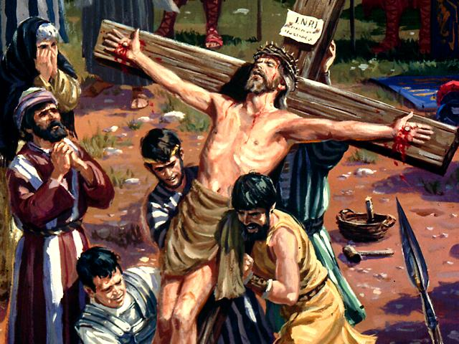
7. Языческий Рим был разделен между 351 и 467 гг. по р.Хр. на десять государств. Когда должен был появиться "небольшой рог"?
Даниила 7,24: "А десять рогов значат, что из этого царства восстанут десять царей, и после них восстанет иной, отличный от прежних, и уничижит трех царей"
•Примечание: Как политическая власть, он утвердился лишь только после появления 10 государств. Павел во втором послании к фессалоникийцам замечает, что, хотя он станет политически активен только после падения языческого Рима, но уже к тому времени будет существовать и продержится до Второго пришествия Христа. См. 2 Фессал. 2,7-12.
8. Что случилось с тремя из десяти государств перед тем, как восстал и пришел к мировой власти "небольшой рог", и должен ли был он стать таким же, как остальные государства?
Дан. 7,8: "Я смотрел на эти рога, и вот, вышел между ними еще небольшой рог, и три из прежних рогов с корнем исторгнуты были перед ним, и вот, в этом роге были глаза, как глаза человеческие, и уста, говорящие высокомерно" Дан. 7,24: "А десять рогов значат, что из этого царства восстанут десять царей, и после них восстанет иной, отличный от прежних, и уничижит трех царей"
•Примечание: Три государства, которые произошли от разделения Рима, оказали сопротивление духовному господству папства. Это были герулы (истреблены в 493г. по р.Хр.), вандалы (истреблены в 534 г. по р.Хр.) и остготы (истреблены в 538 г. по р.Хр.), которые с "корнем исторгнуты были". Через уничтожение остготов при помощи языческого Рима начался период мирового господства "небольшого рога". Отличие этой власти состоит в ее религиозном характере (стих 25, 2 Фес. 2,7-9, Деян. ап. 20,29-30; 2 Кор. 11,13-15).
9. Какая религиозная власть возникла из Римской империи?
•Примечание: Учебники истории свидетельствуют о следующем: в 533г. по р.Хр. кайзер Юстиниан (он правил Римской империей от Константинополя - "восточного Рима") законом подтвердил епископа в Риме духовным главой над всеми подданными своей империи. Государственная власть содействовала затем утверждению церкви силой оружия, тем, что в 538 г. она освободила Рим от оккупации остготов. Этим был исторгнут третий рог (8 вопрос). Так господствовала римская церковь, папство, с 538г. до 1798г. - до того года, когда папа Пий XV! был взят в плен генералом Наполеона Бертье, и через введение новой демократической конституции никакой закон не поддерживал более власть Римской империи. В продолжение 1260 лет, точно как это предсказано Священным Писанием, длилась тирания папства.
10. Что говорил "небольшой рог" против Бога Всевышнего?
Даниила 7,25а: "и против Всевышнего будет произносить слова...."
•Примечание: Римо-католическая церковь претендует на то, что "папа - это не просто человек, но как бы Бог" (наместник Сына Божия). Он коронован троекратной короной как "царь неба..., земли... и нижних регионов". Он "обладает таким большим авторитетом, что... может даже изменять Божьи заповеди" (Prompta Bibliotheca, том6 стр. 26-29). "Мы занимаем место всемогущего Бога на этой земле" (Папа Лев XIII, 20июня 1894); "Папа один сидит в стуле святого Петра не как слабый человек, а как человек и Бог" (папа Иоанн XII); "Папа исполнен такого большого достоинства и величия, что он не просто человек, а как Бог" (Prompta Bibliotheca, статья "Папа"); "Да, ты являешься другим Богом на земле" ('History ot the Counsils", 1672г). Ср. 2Фессал. 2,3-4; Даниила 11,36-37; Матфея 23,9; 1 Тимофея 4,1 -3.
11. Что будет делать эта власть со святыми?
Даниила 7,25 б: "...и угнетать святых Всевышнего: даже возмечтает отменить у них праздничные бремена и закон, и они преданы будут в руку его до времени и времен и полувремени. •Примечание: Установлено, что в средневековье 50 - 200 миллионов христиан приняли мученическую смерть. Откровение 17,6; 18,24.
12. В 1798 году через потерю политической власти папство было "смертельно ранено". Каково будет его влияние над всем миром?
Отк 13,3-4: "И видел я, что одна из голов его как бы смертельно была ранена, но эта смертельная рана исцелела. И дивилась вся земля, следя за зверем, и поклонились дракону, который дал власть зверю, и поклонились зверю, говоря: кто подобен зверю сему? и кто может сразиться с ним?" (Отк 18,1-3).
Кроме "небольшого рога" и "зверя", мы находим в Библии еще один - третий символ папства: "блудница-Вавилон" (Откровение 17).
13. Есть ли у Бога в этом духовном Вавилоне еще праведные и истинные последователи?
Откровение 18,4: "И услышал я иной голос с неба, говорящий: выйди от нее, народ Мой, чтобы не участвовать вам в грехах ее и не подвергнуться язвам ее"

